**Задание по обучению грамоте для детей старшей группы**

**Делим слова на слоги**

1. Определи, сколько частей в слове. Под каждой картинкой нарисуй соответствующее число кружочков.

|  |  |  |
| --- | --- | --- |
| **https://avatars.mds.yandex.net/get-pdb/472427/b148bc18-139a-4507-a0d6-48d36d487755/s600http://v.900igr.net:10/datas/tsvet-i-forma/Figury-1.files/0019-019-Prjamougolnik.jpghttp://v.900igr.net:10/datas/tsvet-i-forma/Figury-1.files/0019-019-Prjamougolnik.jpg** | **http://sad-lykovo.mogilev.edu.by/be/sm.aspx?guid=9273** | **https://avatars.mds.yandex.net/get-pdb/367895/1c2c7ff1-d631-47f9-9dcd-478138986c58/s1200** |
| **https://pics.clipartpng.com/midle/Swiss_Cheese_PNG_Clipart-3142.png** | **http://v.900igr.net:10/datas/tsvet-i-forma/Figury-1.files/0019-019-Prjamougolnik.jpghttp://v.900igr.net:10/datas/tsvet-i-forma/Figury-1.files/0019-019-Prjamougolnik.jpghttps://listok-perm.ru/image/cache/data/product/125443-800x800.jpg** | **http://v.900igr.net:10/datas/tsvet-i-forma/Figury-1.files/0019-019-Prjamougolnik.jpghttp://v.900igr.net:10/datas/tsvet-i-forma/Figury-1.files/0019-019-Prjamougolnik.jpghttps://avatars.mds.yandex.net/get-pdb/2368538/07059367-3d6e-45ff-8173-e62217ad6c58/s1200?webp=false** |

2. Раскрась только те картинки, в названиях которых два слога( РЫБА, САМОЛЁТ, ЕЛКА, СЛОН, ЕЖ, МЫШКА, НОЖНИЦЫ)

|  |
| --- |
| https://cdn-nus-1.pinme.ru/photo/d8/0864/d808646414e0d83a7421167d4dd46754.jpeghttps://avatars.mds.yandex.net/get-pdb/2187500/99b40379-246e-46cc-a9e1-673a6232f59d/orighttp://kartik.ru/wp-content/uploads/2017/05/ezh-raskraska-20240.jpghttps://avatars.mds.yandex.net/get-pdb/473975/dfcb8c95-8551-4f0e-8c11-4378772e9e10/s1200https://sad9.ru/images/u/pages/864/5.pnghttps://avatars.mds.yandex.net/get-pdb/1057758/83a8a4d2-3195-4adb-ba7b-6301fb78d981/s1200?webp=falsehttps://raskrasil.com/wp-content/uploads/Raskrasil-Elka-68.jpg |

3.Назови картинки. Сколько слогов в каждом из слов? Соедини картинки с подходящим количеством кубиков.(барабан, машина, коза, дуб, шар,груша, капуста.)

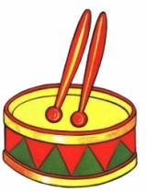

|  |
| --- |
| http://pesochnizza.ru/wp-content/uploads/2017/07/dub_derevo_zheludi_listya-768x549.jpghttps://cloud.prezentacii.org/19/01/110566/images/screen2.jpghttps://www.aaa-gifts.ru/upload/iblock/271/271f0f0c24100ba29511f81fcf250a3c.jpg |
| https://avatars.mds.yandex.net/get-pdb/2038916/bb39008b-0f50-47cd-9a57-05aef6e69e6f/s1200?webp=falsehttps://bumper-stickers.ru/33278-thickbox_default/vozdushnyy-sharik-23.jpghttps://www.aaa-gifts.ru/upload/iblock/271/271f0f0c24100ba29511f81fcf250a3c.jpghttps://www.aaa-gifts.ru/upload/iblock/271/271f0f0c24100ba29511f81fcf250a3c.jpg |
| https://magicbazaar.ru/upload/medialibrary/8dd/8dd4d86e90269701adb96f2182c09d8b.pnghttps://www.aaa-gifts.ru/upload/iblock/271/271f0f0c24100ba29511f81fcf250a3c.jpghttps://www.aaa-gifts.ru/upload/iblock/271/271f0f0c24100ba29511f81fcf250a3c.jpghttps://www.aaa-gifts.ru/upload/iblock/271/271f0f0c24100ba29511f81fcf250a3c.jpg |

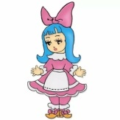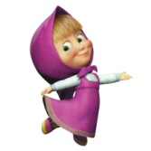 4. « Назови одинаковый слог» .( Назовите рёбёнку слова, выделяя голосом одинаковый слог, после этого попросите его(её) назвать одинаковый слог.

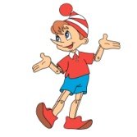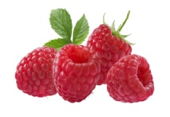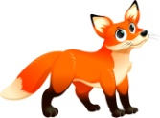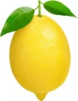 

Литература

Серия « Говорим правильно» Делим слова на слоги. Бурдина С.В.

ЛИ

МА

РА